Wahl-Vorschlag
für die Wahl von der Frauen-Beauftragten am ………..

Diese Beschäftigte soll Kandidatin für die Wahl zur Frauen-Beauftragten sein.
Das bedeutet:
Diese Frau kann als Frauen-Beauftragte gewählt werden.
 | Name | Vorname

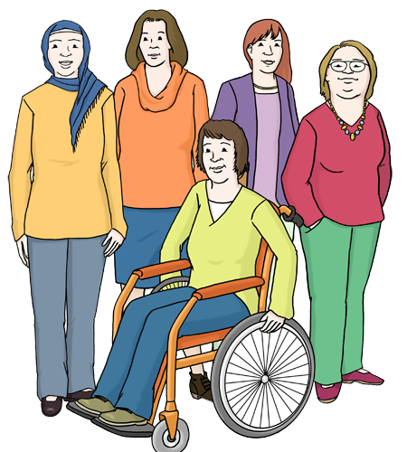 | Wir unterstützen diesen Wahl-Vorschlag:
 | Name | Vorname | Unterschrift
 | Name | Vorname | Unterschrift
 | Name | Vorname | Unterschrift

Bestätigung von der Kandidatin:

Ich will Kandidatin sein.

Mein Name soll auf die Liste von den Kandidatinnen.
 | Ort und Datum | Unterschrift Wahl-Bewerber (Kandidat)

Der Wahl-Vorschlag muss bis zum …………… beim Wahl-Vorstand sein.
Geben Sie den Wahl-Vorschlag an diese Person: ………………………….
Oder schicken Sie den Wahl-Vorschlag an:……………………………….

Bilder: © Lebenshilfe für Menschen mit geistiger Behinderung Bremen e.V., Illustrator Stefan Albers, Atelier Fleetinsel, 2013

